Blanquette de veau
Veau · 4 personnes · ★★★
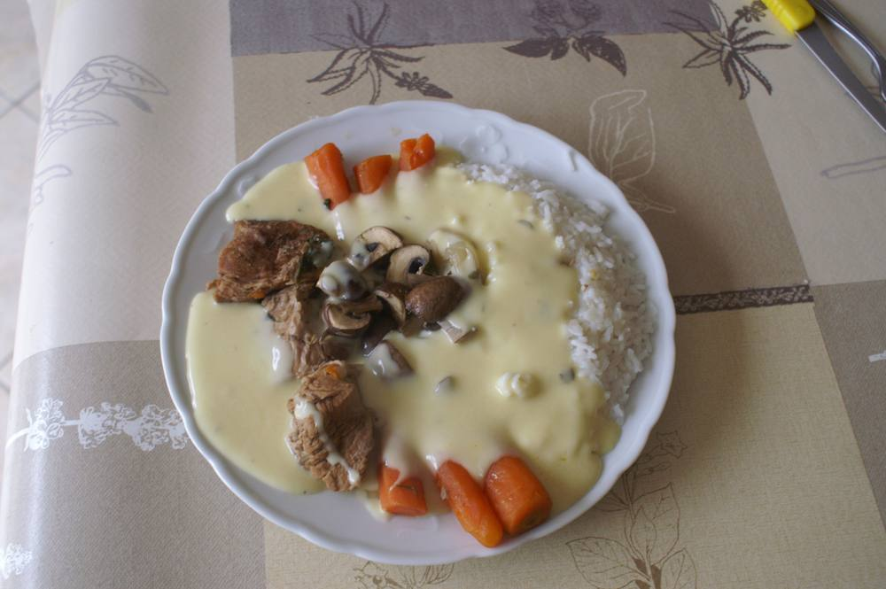

Ingrédients
- 600 g de veau moitié tendron, moitié épaule, coupé en gros morceaux
- 1 verre de riz
- 2 verres de vin blanc sec de bonne qualité
- 2 carottes (ou plus selon les goûts)
- 1 oignon
- Bouquet garni
- 250 g de champignons de Paris
- 200 g de crème fraîche épaisse
- 1 jaune d'œuf
- 1 citron
- 50 g de beurre
- 50 g de farine

Préparation
1. Mettre les morceaux de viande dans une cocotte-minute à fond épais, ajouter les carottes coupées en 4, l'oignon, le bouquet garni, sel, poivre. Recouvrir d'eau froide, mettre sur le feu, amener à ébullition, écumer, ajouter le vin blanc et les champignons équeutés, lavés et coupés grossièrement. Faire cuire sous pression sur 2 environ 30'.
2. Dans le saucier, faire un roux avec le beurre et la farine sur 2, mouiller avec ½ l de bouillon de cuisson, faire cuire sur 5 pendant 20'.
3. Dans un bol, délayer le jaune d'œuf avec la crème et le jus du citron : verser dans la sauce, et faire chauffer sans bouillir sur 2.
4. Servir sur des assiettes chaudes avec du riz créole en recouvrant le tout avec la sauce du saucier.

Notes
– Astuce : pour ne pas perdre le blanc d'œuf, le faire cuire dans le jus de viande avant de servir.

